前言

當長輩拿出健檢報告，你可曾希望自己可以解讀那些密密麻麻的檢驗項目和數據?新流感、伊波拉為什麼會造成全球大恐慌?超級細菌是怎麼個超級法?人為什麼得癌症?糖尿病、心臟病又是什麼? 抽管血為什麼就可以知道身體狀況?基因檢測怎麼成為本世紀發展最迅速的醫學研究領域?加入臺大醫技系，你將有機會了解醫學的奧妙，加入最有意義的醫藥行業。

什麼是醫檢師?

醫檢師是從看診到治療中間的關鍵角色。凡舉從人體取得的任何樣本，包括血液、組織、抹片、尿液……甚至口水，都需經過醫檢師的分析才能夠提供醫師充分的證據下診斷。治療的成效也一樣得經過醫檢師的分析來判斷。由於現在檢驗技術不斷進步，醫檢師的專業已漸漸特化為診斷諮詢的角色。在進入臨床後，醫檢師更可以依興趣專攻特定領域成為專科醫檢師。

唸台大醫技系後只能當醫檢師嗎?

當然不是。為了可以專業檢測以及判讀五花八門的檢驗項目，醫技系學生的訓練從基礎學理到臨床實作，凡舉與人體健康以及生命科學的各項學門，都會受到最全面的紮實教育。除此之外，本系的課程加入了豐富的品管與認證元素，學生將獲得充分管理知識。 因此，除了當醫檢師外，畢業後你也可以選擇進入政府部門、認證機構、生技公司、製藥產業、疫苗開發。喜歡動手做嗎?各式各樣的藥物、疫苗、試劑、檢測項目、醫材研發等著你來創新。喜歡坐辦公室嗎?專利、法規、認證、臨床試驗設計都有賴你在醫學中學到的知識更上層樓。不想只待在醫院幕後?進一步考取學士後醫走到幕前! 不想待在臨床?你的訓練將會讓你在各個基礎研究的領域游刄有餘。

醫技系和生技系有什麼不同?

同樣有＂生物科技＂，醫技系可不只是有執照可考的生技系! 醫技系的訓練由醫學觀點切入，以人體健康為出發點。整體課程規劃環繞全面的醫療觀點，視檢猶親，以發現問題、找出問題為依歸，一步步由淺入深探究人體運作的原理。這是在生技系廣泛生物應用性教育裡學不到的。

本系簡介

臺灣大學「醫學檢驗暨生物技術學系」(簡稱醫技系) 原名「醫事技術學系」，原是為培育「醫事檢驗師」(簡稱醫檢師)所成立的專門科系，因本系培育之學生基礎醫學背景紮實，又具備相當研究能力，在研究領域及生物技術相關產業發展亦十分優秀，因此將系名更改為更貼切的「醫學檢驗暨生物技術學系」。本系的宗旨是**培育醫檢英才，創新生技研發**。本系創系60年來，畢業生逾千名，除在醫療院所從事醫學檢驗的醫檢師外，國內外大學醫技系或生物醫學相關系所的教學及研究、研究機構、衛生福利政府機關、生物技術相關產業等均可見本系畢業生的卓越表現及貢獻。

課程

目標

1. 培育全方位醫檢專業人才
2. 培育多元思考之醫學生物技術專業人才

課程設計

本系的課程設計分科由基礎科學🡺基礎醫學🡺臨床檢驗醫學三大環節緊緊相扣為原則。在大一完成共同課程以及基礎科學訓練，大二進階至基礎醫學相關課程。待奠定基礎知識後，大三則進入臨床醫學檢驗課程修習。大四分組於台大醫院檢驗醫學部實習，並可選擇進入生技公司或政府相關部門實習。

本系的教育理念強調學用合一，所有的學科均搭配實驗課程，以提供學生完整的基礎知識與實際操作訓練。在基礎醫學以及臨床檢驗醫學的實驗課程，本系有專任助教和完整配備之實驗課教室，每位學生均須獨立操作實驗，以培養紮實生技實作能力。

<<有關本系四年課程地圖細節，請見附圖>>

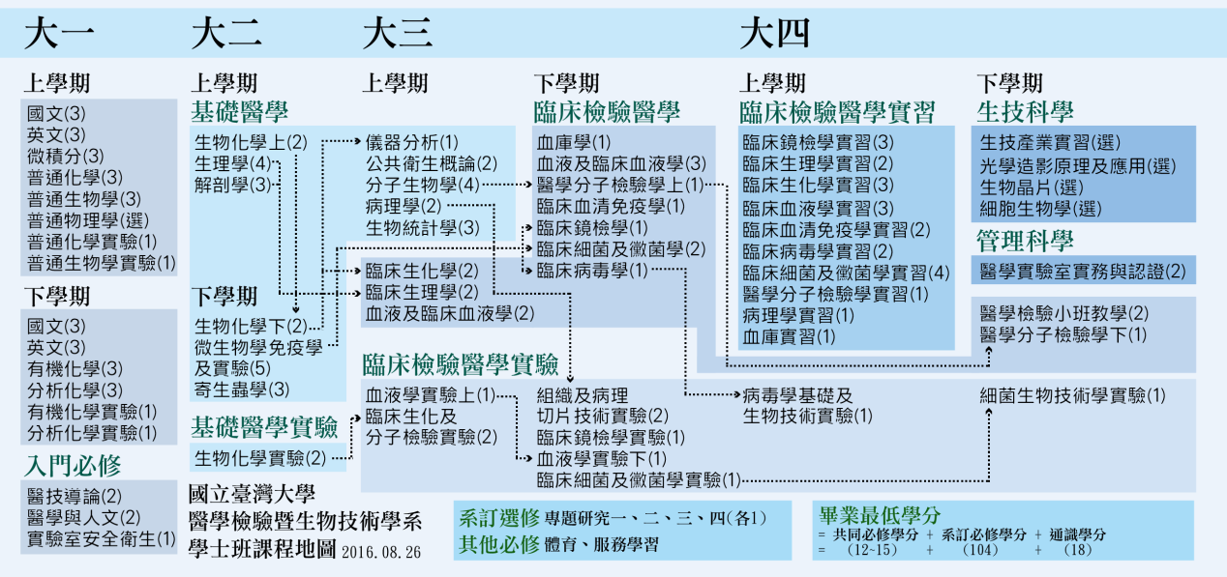

師資

全面的醫學檢驗教育需要全方位的師資陣容。本系專任教師14名及兼任教師XX名，依教授課目專業分為血液、病毒、細菌、生化、血清免疫、鏡檢六組。本系的教師均具有醫檢師證照及臨床實務經驗，除了檢驗專業打底，也掌握醫藥生技產業發展脈動，適時調整教學內容，並積極從事教學方法改進，獲得多次優良教師及卓越教師的肯定。本系專任教師與學生之間互動關係良好，不時依學生個人特質就生活以及生涯規劃各方面討論，對學生的各項活動也都積極參與並適時予以指導。各教師在教學之外均在各別相關研究領域表現卓越，近五年共發表百餘篇研究論文於國內外學術期刊。此豐碩的研究成果來自於本系的研究風氣鼎盛，除了研究所碩博班的貢獻，本系也鼓勵大學部同學參與教師研究室的計劃。本系教師指導的大學部同學已多次得到科技部大專生研究計劃的補助以及優秀論文獎勵。

本系課程設計著重紮實實際操作的訓練，含兩位專任助教配合各組教師設計完整的實驗課程安排，讓學生兼具知識理論與實驗技術的能力。此外，在醫學檢驗專業領域訓練方面，我們有台大附設醫院及校內各研究單位之支援，在大三及大四專業臨床科目以及臨床實習提供學生能夠接觸的最佳學習平台。

<<師資網頁連結>>

獎助學金以及國外交流機會

本系的大學部學生除了台灣大學提供之獎助學金外，亦可申請下列獎助學金：

美國杜克基金獎學金

鍾志良先生紀念獎學金

陳森輝教授獎（助）學金

徐賢樂女士醫學清寒獎學金

繡山清寒助學金

<<相關連結>>

本系另訂定「論文獎勵辦法」，鼓勵本系大學部學生參與研究。

在國際交流方面，本系多年來與香港理工大學醫療科技及資訊學系進行學生互相參訪交流，以鼓勵本系同學了解台灣之外的醫療體系與醫學檢驗教育異同。在每年暑期本系亦與美國希望之城(City of Hope)研究中心合作提供對研究有興趣的同學前往進行暑期進修。除此之外，本系亦支持大學部同學申請台大或國內外各項國際交流活動，予以最大協助。

豐富多元的校內外活動

1. 學生自行組織和運作系學會，並規劃精彩活動，包括：醫技之夜、迎新宿營、全系導生會、系遊、系運動會、系烤肉會等。於活動中增進各年級同學間和老師間的情誼，同時培養同學合作、領導與規劃的能力。

2. 全國十四所醫技系之大型運動盃賽，以球會友、聯絡各校同學感情。

3. 參與台灣醫事檢驗學會年會之醫技學生論壇，進行各校同學之學術交流。

4. 系內不定時舉辦系友座談，讓畢業的學長姐回來與學弟妹做職涯分享

醫技系畢業生的出路

1. 經由國家考試取得醫檢師執照

•可於各級醫療院所之醫學檢驗部門執業

•可於生技公司實驗室或生殖中心實驗室從事醫學檢驗工作

•可擔任檢驗主管及職務和檢驗中心負責人

2. 於中央或地方政府相關機關工作

•衛生福利部疾病管制署、食品藥物管理署、法務部調查局鑑識科學處、衛生局

3. 投入生物醫學和生技產業界

•中央研究院、國家衛生研究院、工業技術研究院

•本國和外商之儀器試藥公司、藥廠和生技公司

•擔任研發人員、產品技術專員、臨床試驗專員以及經營管理者

4. 繼續升學

•本系畢業生於各校研究所錄取率皆非常高

•許多系友在取得國內外知名大學之碩博士學位後，已進入學術機構擔任教職和研究員，於學術研究上有非常傑出的表現。

5. 本系完整和嚴格的訓練培養能讓畢業生勝任各類生物醫學相關之檢驗、研究發展以及經營管理的工作發展。

105年入學標準

A. 甄選入學: 憑學科能力測驗成績

個人申請名額 12 名

繁星推薦名額 4 名

B. 大學指定科目考試成績，選填志願分發

招生簡章